M3: CLEC12A 蛋白质结构预测与 CAR-T 抗体分子对接分析
AML CAR-T 靶点发现项目 — 里程碑三
Hao Sun | 2026年5月

1. 项目背景与目标

1.1 M1 + M2 关键结果回顾
里程碑 | 分析方法 | CLEC12A 结果
M1 | Bulk RNA-seq (limma/GSE6891) | logFC = 2.78 (最显著上调基因)
M2 | scRNA-seq (Scanpy/GSE116256) | AML vs Normal = 2.10x

CLEC12A 在两个独立分析中均位列前茅，成为本里程碑的核心研究对象。

1.2 M3 目标
- 利用 AlphaFold3 预测 CLEC12A 胸外域三维结构并与实验结构比对
- 利用 ClusPro 进行 CLEC12A 与 50C1 抗体 Fab 的蛋白质-蛋白质对接
- 用 Discovery Studio 分析跨链结合界面的相互作用类型与关键残基
- 评估 CLEC12A 作为 AML CAR-T 靶点的结构可行性

2. 数据与工具
工具/数据 | 来源 | 用途
UniProt Q5QGZ9 | uniprot.org | CLEC12A 序列 (265 aa，胸外区 200 aa)
PDB 8W9J | rcsb.org | CLEC12A + 50C1 Fab 晶体复合物 (3.50 A)
AlphaFold Server | alphafoldserver.com | CLEC12A 胸外域结构预测
ClusPro 2.1 | cluspro.bu.edu | 蛋白质-蛋白质对接 (Job ID: 1436585)
Discovery Studio 2021 | 本地安装 | 结构可视化与跨链界面相互作用分析

3. CLEC12A 结构分析

3.1 AlphaFold3 结构预测 (pTM = 0.75)
将 CLEC12A 胸外域序列 (200 aa) 提交 AlphaFold Server，整体预测质量良好：pTM=0.75 (>0.7 即可用)，绝大多数残基处于 Confident 以上，PAE 图整体偏低，预测可靠。结构呈现典型 CLR 折叠：C-type lectin 结构域 (CRD) + 长 alpha-helix 茎部。

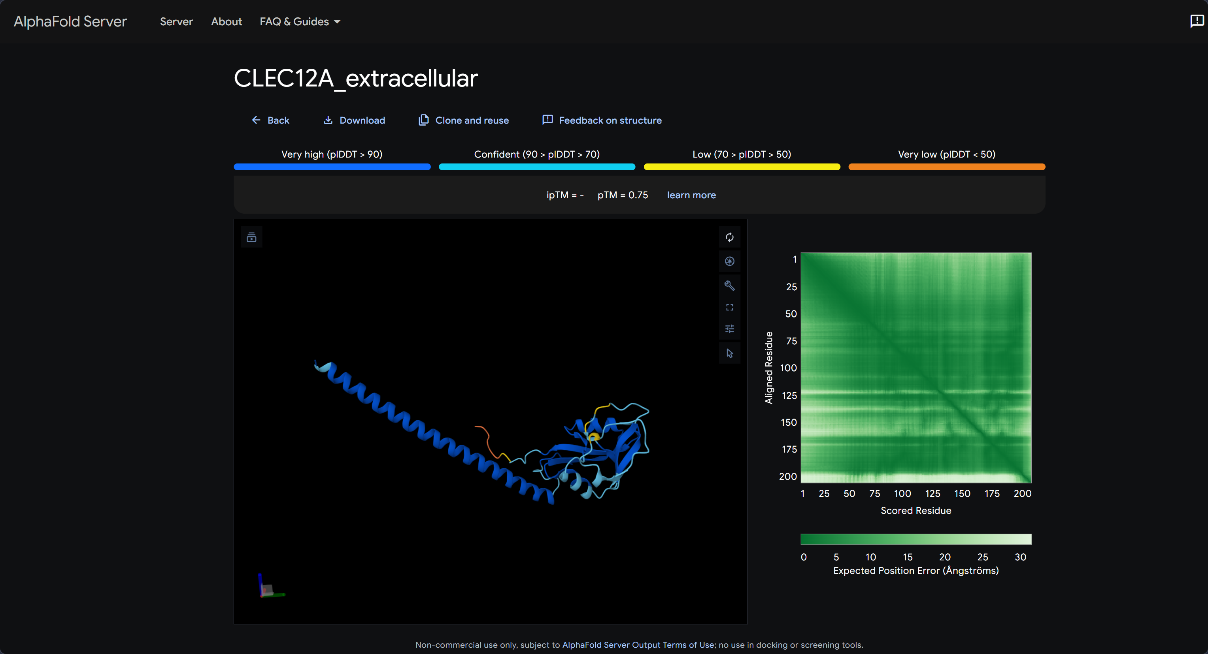
图1：AlphaFold3 预测的 CLEC12A 胸外域结构 (pTM = 0.75)。蓝色 pLDDT>90，青色 70-90。右侧 PAE 图整体偏绿，预测可靠。

3.2 与实验结构对比 (PDB 8W9J)
将 AlphaFold 预测结构与 PDB 8W9J 中的 CLEC12A 链并排对比，两者 CRD beta-sheet 核心高度吻合，折叠拓扑一致，验证了预测可信度。

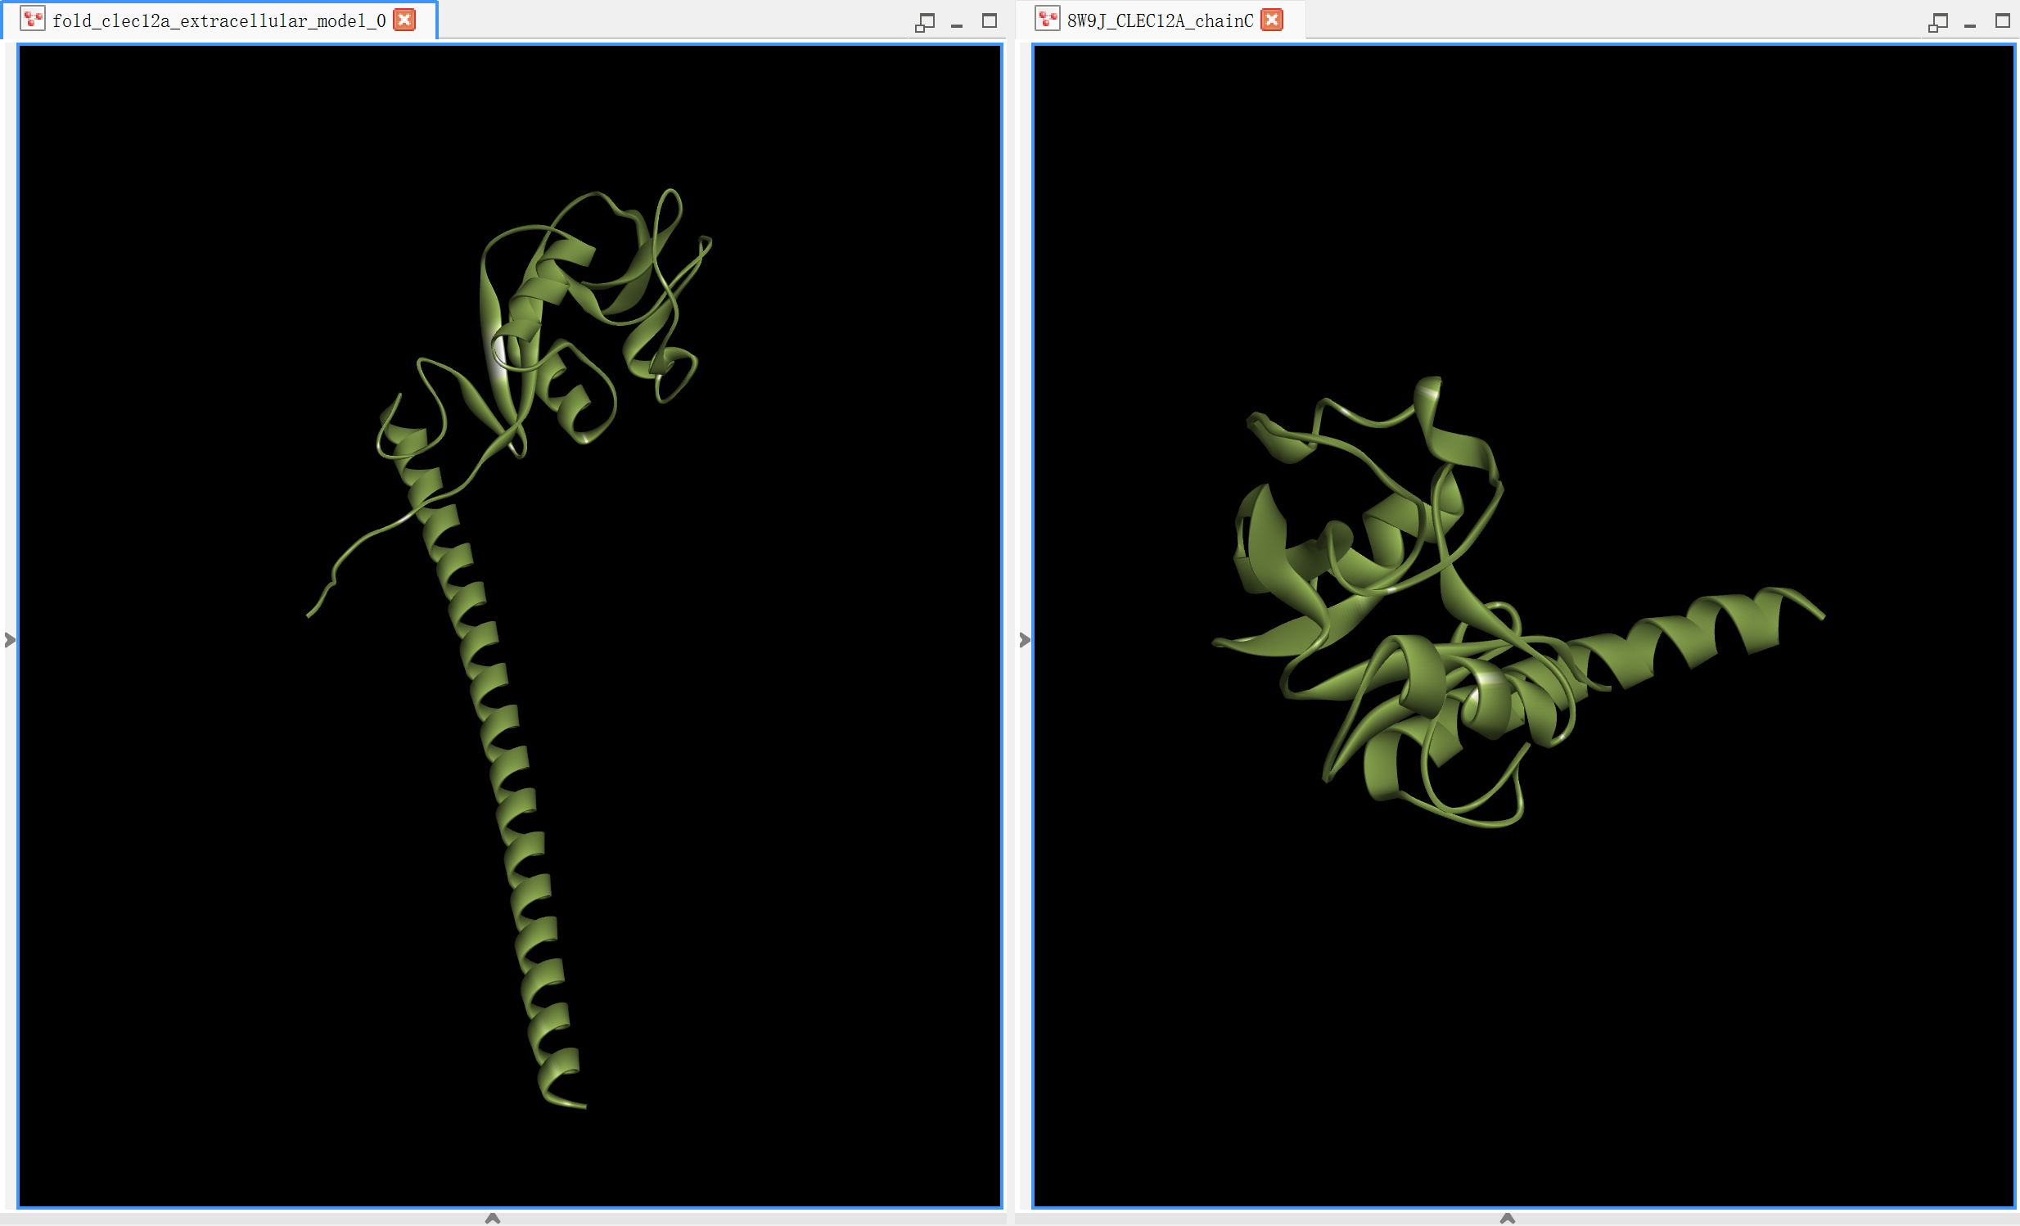
图2：AlphaFold 预测结构 (左) 与晶体实验结构 PDB 8W9J Chain C (右) 对比。两者均呈现"长 alpha-helix 茎部 + CRD 球状域"的经典 CLR 折叠，结构高度吻合。

4. 蛋白质-蛋白质对接

4.1 对接设置
角色 | PDB 来源 | 链 | 残基数
受体 (Receptor) | PDB 8W9J Chain C | CLEC12A 胸外域 | 155 aa
配体 (Ligand) | PDB 8W9J Chain L+H | 50C1 抗体 Fab | L: 216 aa，H: 218 aa

4.2 ClusPro 对接结果
Cluster | Members | Center Score | Lowest Energy
0 (最优) | 76 | -544.8 | -749.9
1 | 53 | -621.8 | -669.3
2 | 51 | -552.5 | -629.3
3 | 47 | -547.2 | -634.4
4 | 42 | -753.8 | -753.8

选择 Cluster 0 为最优构型：Members=76 最大（热力学最稳定），Lowest Energy=-749.9（结合能强）。ClusPro 以聚类成员数优先于能量分数，Cluster 4 虽能量略低但成员仅 42，可信度较差。

4.3 对接结构全貌

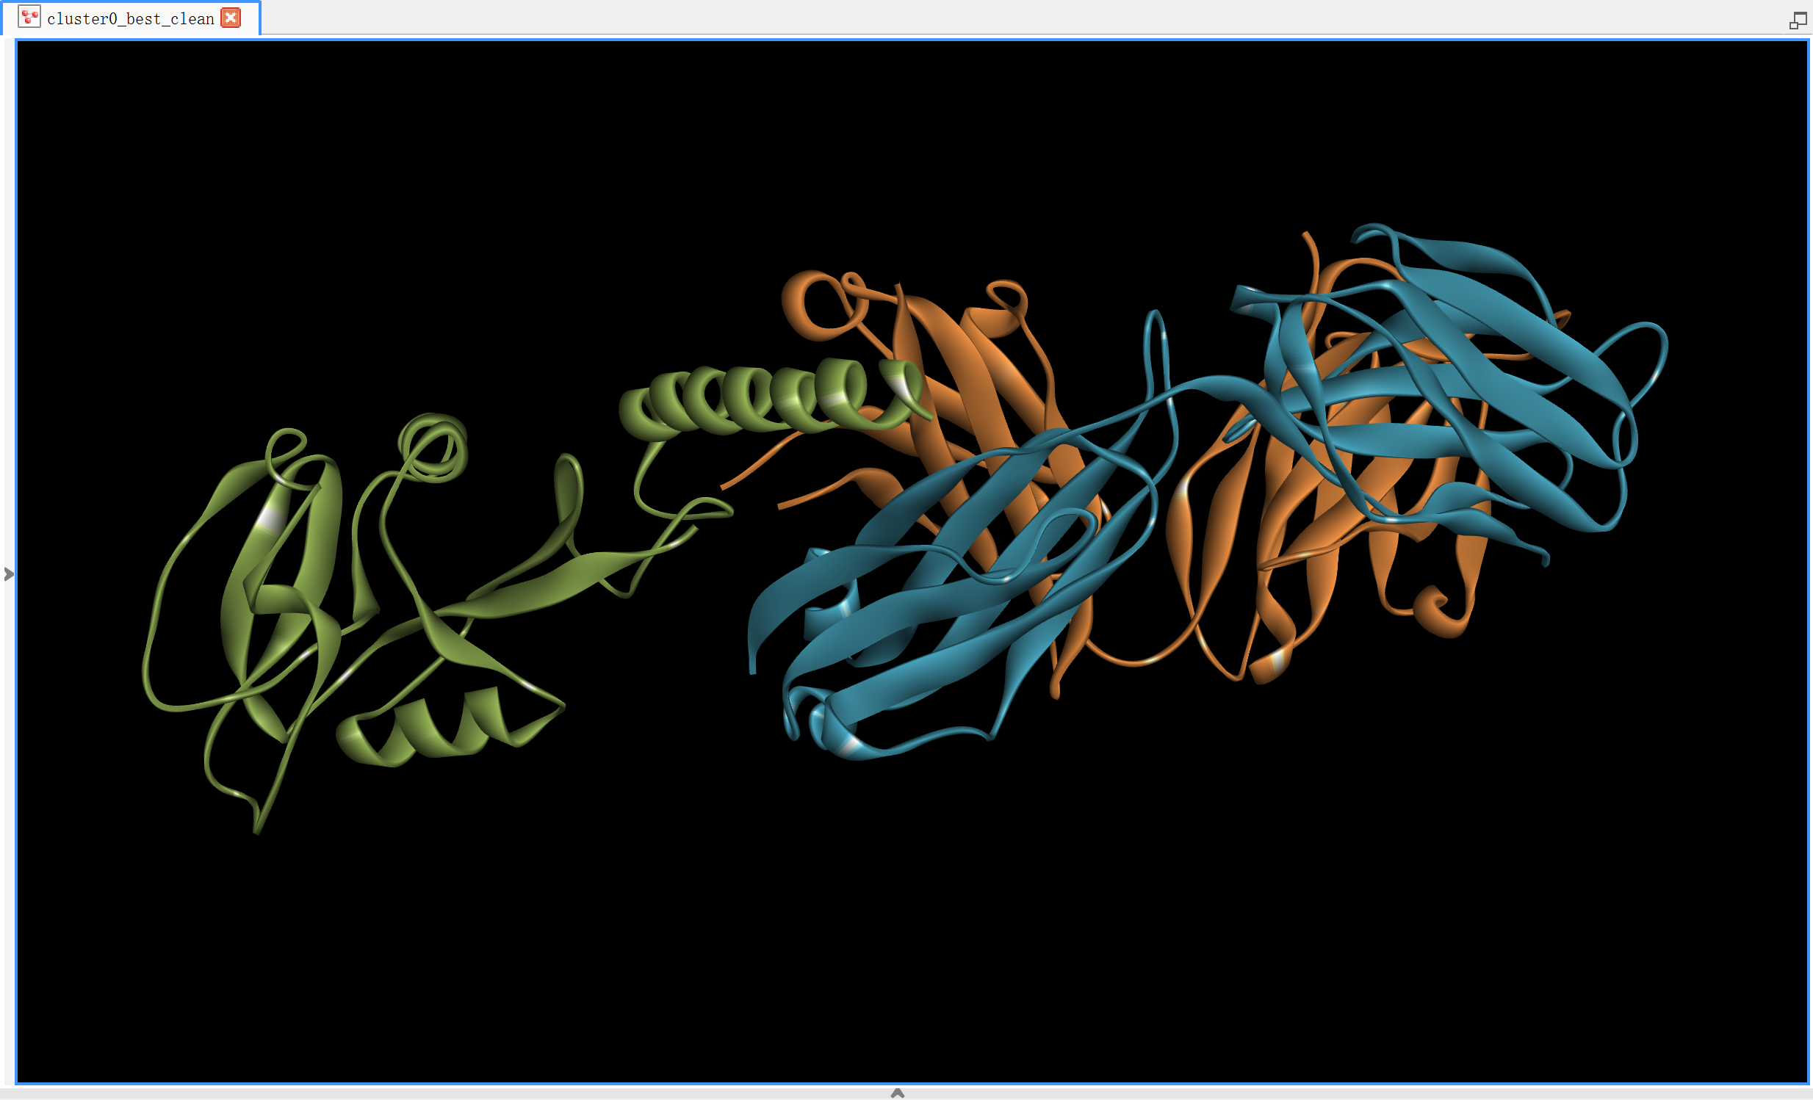
图3：CLEC12A（橙色，受体）与 50C1 抗体 Fab（蓝色=轻链 L，绿色=重链 H）对接结构全貌。CLEC12A CRD 球状结构域嵌入抗体 Fab 可变区，结合构型合理。

4.4 跨链结合界面相互作用分析
通过 Discovery Studio 2021 的 Intermolecular Non-bond Interactions 功能，仅计算 CLEC12A（Chain C）与抗体 Fab（Chain L+H）之间的跨链相互作用，排除了链内部的干扰信号，得到真实的结合界面图。

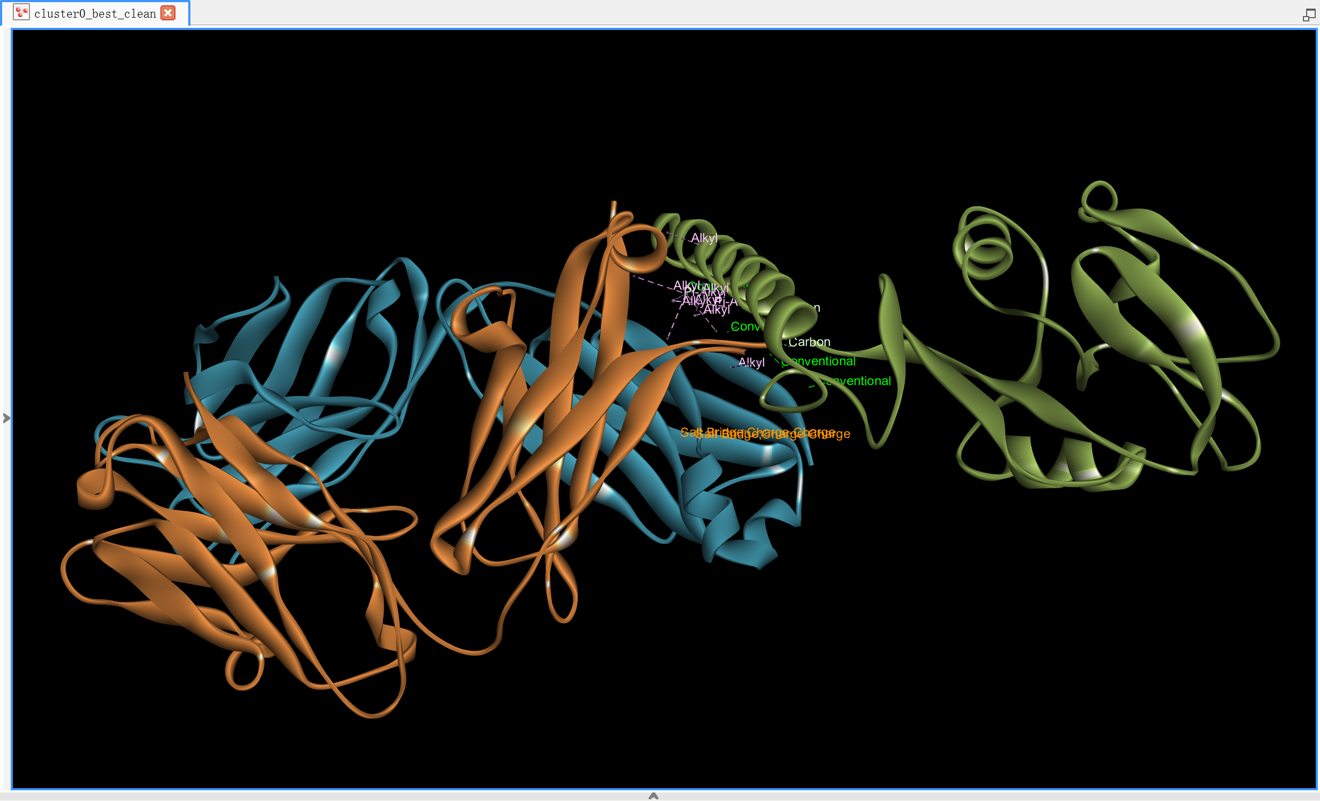
图4：CLEC12A（橙色）与 50C1 抗体 Fab（蓝色=轻链，绿色=重链）跨链结合界面相互作用全貌。相互作用集中于两蛋白接触区域，可见 Salt Bridge（盐桥）、Alkyl 疏水相互作用及氢键。

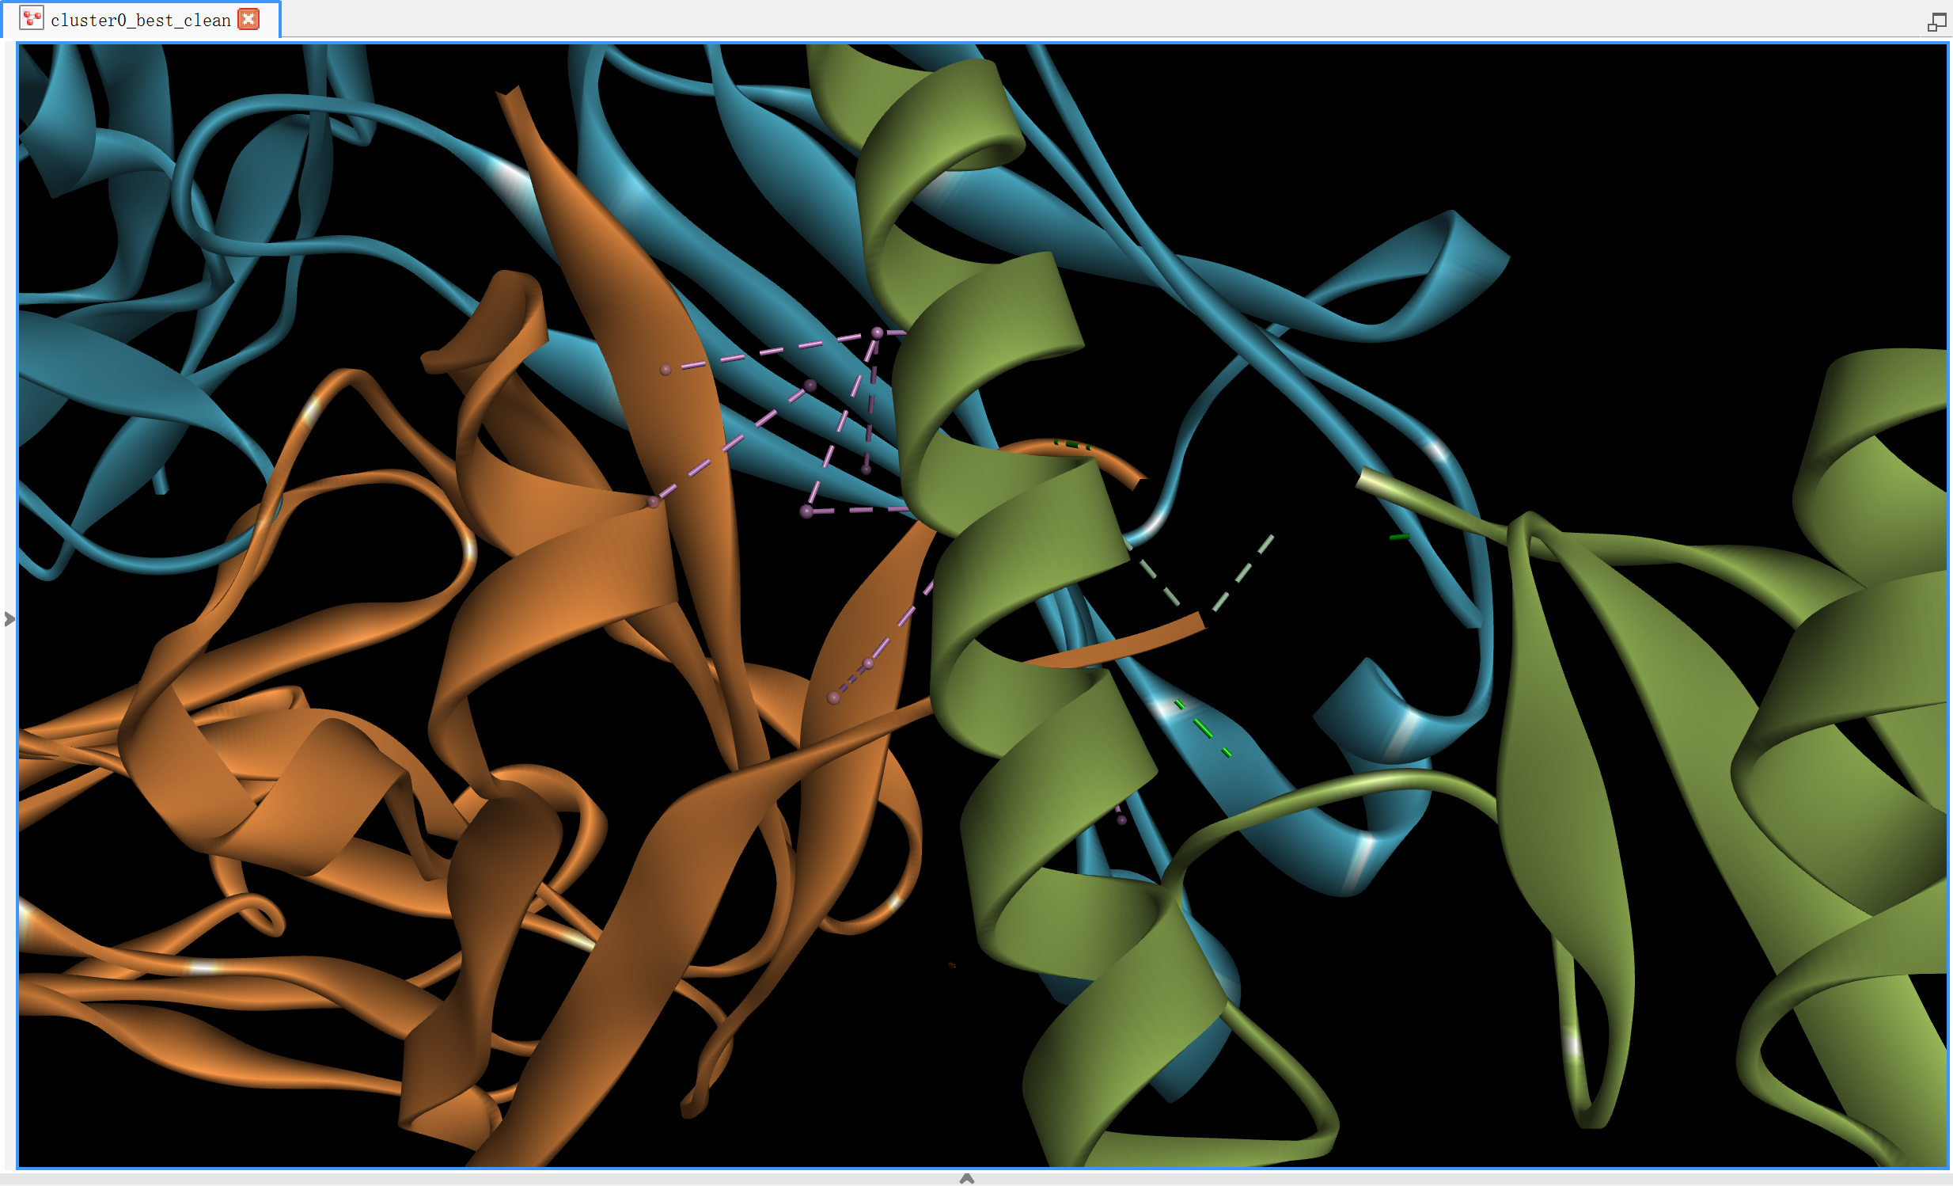
图5：结合界面放大图。粉色虚线 = Alkyl 疏水相互作用；绿色虚线 = Conventional 氢键；黑色虚线 = Carbon hydrogen bond；橙色标注 = Salt Bridge 盐桥。相互作用类型多样，提示强亲和力结合。

4.5 结合界面相互作用类型汇总
相互作用类型 | 描述 | 结构意义
Conventional H-bond (氢键) | 绿色虚线，供体-受体配对 | 界面稳定性的主要贡献
Salt Bridge (盐桥) | 带电残基间静电吸引 | 强结合，pH 依赖性低
Alkyl (疏水) | 粉色虚线，非极性侧链堆积 | 疏水核心形成，增强亲和力
Carbon H-bond | 黑色虚线，C-H...O/N | 辅助界面稳定

相互作用类型多样（氢键 + 盐桥 + 疏水），是高亲和力蛋白-蛋白复合物的典型特征，支持 CLEC12A 作为 CAR-T 靶点的结合可行性。

5. 讨论与总结

5.1 综合证据链
分析层面 | 方法 | 关键结果
基因表达 (M1) | Bulk RNA-seq/limma | logFC = 2.78，最显著上调
单细胞定位 (M2) | scRNA-seq/Scanpy | AML vs Normal = 2.10x
结构预测 (M3) | AlphaFold3 | pTM = 0.75，高可信 CLR 折叠
蛋白对接 (M3) | ClusPro 2.1 | Cluster 0，Members=76，Score=-749.9
界面验证 (M3) | Discovery Studio 2021 | 氢键+盐桥+疏水，多类型强结合

CLEC12A 具备成为 AML CAR-T 靶点的完整结构基础，从多组学发现到蛋白质结构验证形成了完整的科学证据链。

5.2 局限性与下一步
- 晶体分辨率 3.50 A，属中等分辨率，部分侧链位置存在不确定性
- ClusPro 为刚体对接，未考虑溶剂效应和蛋白柔性，后续可做 MD 模拟验证
- 50C1 Fab 非 CAR-T scFv 格式，实际 CAR 构建需进一步序列工程化
- 下一步 (M4)：ClinicalTrials.gov 验证 + 孟德尔随机化 (MR) 因果推断

6. 参考文献
1. Mori S, Nagae M, Yamasaki S. (2024). Crystal structure of the complex of CLEC12A and an antibody that interferes with binding of diverse ligands. International Immunology, 36(6), 279-290.
2. Jumper J, et al. (2021). Highly accurate protein structure prediction with AlphaFold. Nature, 596, 583-589.
3. Kozakov D, et al. (2017). The ClusPro web server for protein-protein docking. Nature Protocols, 12, 255-278.
4. UniProt Consortium. (2023). UniProt: the Universal Protein Knowledgebase in 2023. Nucleic Acids Research, 51(D1), D523-D531.

